Расширение предоставляющее возможность выкачивать изображения из элементов Canvas на странице.

Установка:

1. Открываем браузер Google Chrome
2. Открываем вкладку настроек

-> дополнительные настройки

-> расширения

3.Включаем решим разработчика

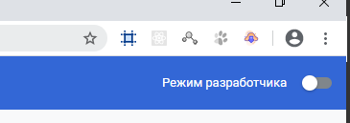

1. Загружаем распакованное расширение выбрав папку **scripe_picture**

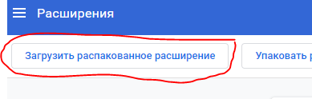

1. Соглашаемся на все запросы браузера
2. Заходим на сайт с необходимыми изображениями
3. Кликаем на иконку расширения в правом верхнем углу 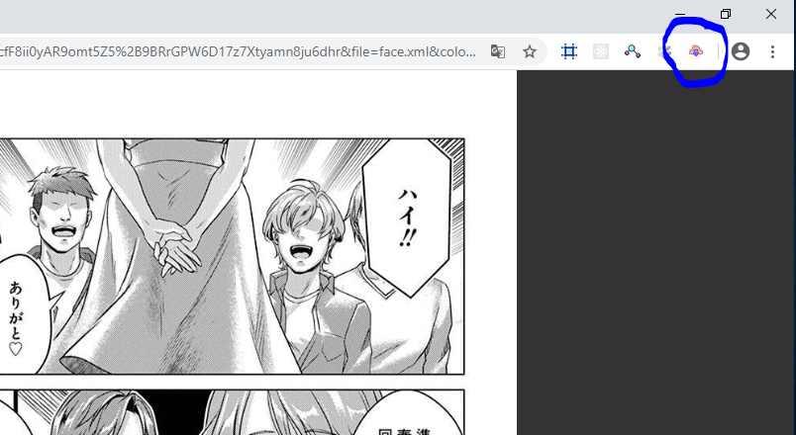
4. Нажимаем кнопку скачать.

Готово! =)